# 创建一个Vue项目流程

一、下载安装node.js

下载地址：nodejs.cn

控制台输入node-v检查自己系统有没有下载过node

使用npm包管理工具，推荐去国内最常用的库：<https://cnpmjs.org>

国内替换淘宝镜像进行下载、以下alias（别名）的一串命令将npm重命名为cnpm

alias cnpm="npm --registry=https://registry.npm.taobao.org \

--cache=$HOME/.npm/.cache/cnpm \

--disturl=https://npm.taobao.org/mirrors/node \

--userconfig=$HOME/.cnpmrc"

以上代码在终端回车就可以，换成了淘宝了镜像，在国内网速很快。

#Or alias it in .bashrc or .zshrc

$ echo '\n#alias for cnpm\nalias cnpm="npm --registry=https://registry.npm.taobao.org \

--cache=$HOME/.npm/.cache/cnpm \

--disturl=https://npm.taobao.org/mirrors/node \

--userconfig=$HOME/.cnpmrc"' >> ~/.zshrc && source ~/.zshrc

二、安装vue-cli

2.1 npm install vue-cli -g 其中-g为全局安装

2.2 Vue-cli简介

vue-cli是vue官方提供的脚手架工具

2.3 用vue-cli初始化项目的优势：

1.成熟的vue项目架构设计

2.本地测试服务器

3.集成webpack打包上线方案

2.4 安装系统要求：

1.Node.js(>=4.x)

2.Git

3.一个能使用node的命令行终端

三、创建项目（注意在自己项目文件夹下打开控制台、项目路径自己记好）

3.1 安装webpack模板，并设置工程信息

vue init webpack my-project [my-project为项目名称]

控制台需要设置如下问题

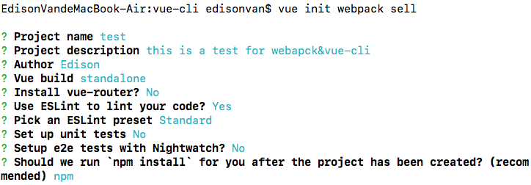

Project name：项目名称，默认是输入时的那个名称，想改的话直接输入修改，也可以直接回车

Install vue-router:是否需要vue-router，这里默认选择使用，这样生成好的项目就会有相关的路由配置文件

Use ESLint to lint your code:是否使用ES检测器，刚才说了我们这个项目需要使用所以也是直接回车，默认使用，这样会生成相关的ESLint配置

Setup unit tests with Karma + Moch?: 是否安装单元测试。一般选no根据自己项目情况选择”Y”或”N”

Setup e2e tests with Nightwatch：是否安装e2e测试。一般也选no根据自己项目情况选择”Y”或”N”

以上配置如选择yes则生成的项目会自动有相关的配置，有一些loader我们就要配套下载。

如果我们确定不用的话最好不要yes，要么下一步要下很多没有用的loader

3.2 部署Vue项目完成之后的目录

1 首页入口index.html

2 build配置文件夹

3 webpack.base.config.js、webpack.dev.config.js、webpack.prod.config.js三个webpack的配置文件，分别是基本webpack配置、开发环境配置、生产环境配置。

4 config配置文件夹

其中最主要的index.js用于配置代理服务器，和后台联调时在proxyTable这个属性设置一个后台地址即可。  
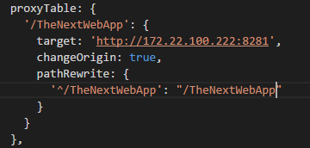

5 src文件夹（主要以及使用频率最高的文件夹、大部分开发在src目录下、存储主要源码）

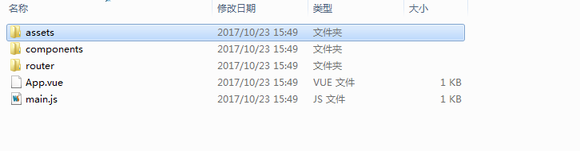

5.1 assets: 共用的样式、图片

5.2 components: 业务代码存放位置、里面分成一个个组件存放，一个页面是一个组件，一个页面里面还会包着很多组件

5.3 router: 设置路由

5.4 App.vue: vue文件入口界面，App.vue是可以热更新的，添加123页面就会响应出现123。

5.5 main.js：入口文件、对应App.vue创建vue实例，对应webpack.base.config.js里的入口配置

6 static文件夹（保存静态文件）

存放的文件不会经过webpack处理，可直接引用

如swf文件要引用可在webpack配置带swf后缀名的文件处理的loader，也可直接将swf文件放在这个文件夹引用

7 package.json（npm所需要的一套配置文件）

这个文件有两部分是有用的：

7.1 scripts里面设置命令，

如设置了dev用于调试则我们开发时输入：npm run dev

7.2如设置了build输入

npm run build用于打包会生成部署一套上线目录文件（完成之后多了dist目录）

可看到我们需要的依赖包,在dependencies和devDependencies中，分别对应全局下载和局部下载的依赖包

四、安装依赖

4.1 进入项目文件夹：cd my-project

4.2 打开package.json文件，找到devDependencies和dependencies，删掉里面我们不需要的依赖包

4.3 根据自己项目需要通过命令sudo npm install /npm install（安装项目依赖）、下载其他依赖包如npm install vue-resource等，一个个下载

注：要在有packge.json文件的目录下、大文件用cnpm，小脚本用npm即可、安装之后会多一个node_modules目录[node依赖]

五、跑项目npm run dev

下载好依赖后先输入npm install

如有缺漏再根据提示去下载。

输入命令sudo npm run dev / npm run dev(在本地启动测试服务器)

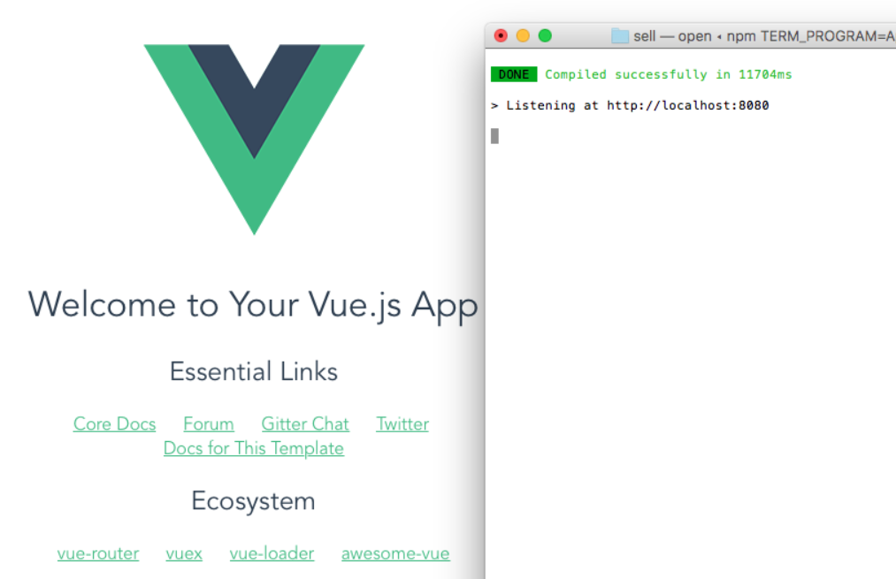

注：

ESLint: 帮助检查Javascript编程时的语法错误，保证多人开发一个项目保持语法一致。

Webpack: 设置代理、插件和loader处理各种文件和相关功能、打包等功能。整个项目中核心配置

iview: 基于vue的一套样式框架，里面有很多封装好的组件样式

ES6语法：利用babel处理。

vue --help vue的命令行查看帮助

vue -v 看版本

六、步骤总结：

npm install --global vue-cli 下载vue-cli脚手架

vue init webpack myProject 生成项目，形成基本结构

npm install 下载依赖包

npm run dev 运行

-------分割线----------

后期再来更新项目实例文档，觉得文章写的不错可扫码募捐以鼓励我继续书写高质量的原创文章。

七、项目实例

build/webpack.base.config.js

进行loader的配置，以及有一个iview的css文件不进行babel的处理，如下  
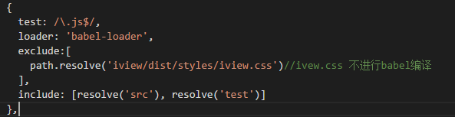

src/router/index.js: import引入组件文件，根据vue-router写上相应的路由配置

src/components:  
业务代码集中地，我做了一个简单的，只有三个组件。然后在每个组件中又分成几个组件构成，具体的语法需要自行学习vue  
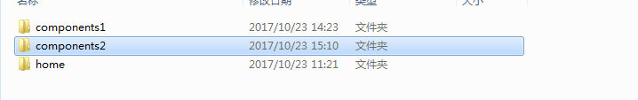

另外这个开发过程需要注意的是我们这个项目是遵循ESLint规则，所以可能运行的时候会报一些错误，但是大多数都是和缩进、空格之类有关的，按照提示修改即可